**CURSO TÉCNICO EM INFORMÁTICA INTEGRADO AO ENSINO MÉDIO**

**NOME E SOBRENOME DO AUTOR**

**Martín Silveira de Almeida**

**Lázaro Lima Saucedo**

**TÍTULO:**

PPI

**URUGUAIANA**

**2023**

**NOME E SOBRENOME DO AUTOR**

**Martín Silveira de Almeida**

**Lázaro Lima Saucedo**

**TÍTULO:**

PPI

Trabalho de Conclusão de Curso apresentado ao Curso Técnico em Informática Integrado ao Ensino Médio do Campus Avançado Uruguaiana do Instituto Federal de Educação, Ciência e Tecnologia Farroupilha como requisito parcial para a obtenção do título de Técnico em Informática.

Orientadores:

Melina Mörschbächer

Thiago Cassio Krug

**URUGUAIANA**

**2023**



Sobrenome do autor, nome do autor.

Título : Subtítulo(se houver) / Nome e sobrenome. — 2023.

[qtd. de folhas] f.

Trabalho de Conclusão de Curso Técnico – Instituto Federal de Educação, Ciência e Tecnologia Farroupilha, Uruguaiana, 2023.

1. palavra-chave. 2. [segunda entrada de assunto]. 3. [terceira entrada de assunto]. I. Título.

CDD [número da CDD].

**NOME E SOBRENOME DO AUTOR**

**Martín Silveira de Almeida**

**Lázaro Lima Saucedo**

**TÍTULO:**

PPI

Trabalho de Conclusão de Curso apresentado ao Curso Técnico em Informática Integrado ao Ensino Médio do Campus Avançado Uruguaiana do Instituto Federal de Educação, Ciência e Tecnologia Farroupilha como requisito parcial para a obtenção do título de Técnico em Informática.

Este trabalho foi defendido e aprovado pela banca em DD/MM/AAAA.

BANCA EXAMINADORA

Michel Michelon

__________________________________________

Prof./Prof.ª Dr./Dr.ª Ms. Nome

Orientador

[Úrsula Adriane Lisbôa Fernandes Ribeiro](https://www.escavador.com/sobre/3065843/ursula-adriane-lisboa-fernandes-ribeiro)

__________________________________________

Prof./Prof.ª Dr./Dr.ª Ms. Nome

Orientador

___________________________________________

Prof./Prof.ª Dr./Dr.ª Ms. Nome

Avaliador

___________________________________________

Prof./Prof.ª Dr./Dr.ª Ms. Nome

Avaliador

Este é o item pré-textual opcional chamado de dedicatória, onde você pode dedicar o trabalho a alguém. Por exemplo, você pode dizer: Dedico este trabalho aos meus pais, que não pouparam esforços para que eu pudesse concluir meus estudos.

**AGRADECIMENTOS**

Esse é o item pré-textual dos agradecimentos, em que você pode deixar uma mensagem de agradecimento aos seus pais, orientadores, docentes, amigos, que auxiliaram na construção do trabalho. Por exemplo: Agradeço aos meus pais por todo o zelo e dedicação que sempre despenderam comigo. Aos meus amigos…

*Este é o epitáfio, um elemento pré-texual opcional em que o estudante pode trazer alguma frase de reflexão para ele. Por exemplo:*

*Para criaturas pequenas como nós, a vastidão só é suportável pelo amor.*

**CARL SAGAN**

**RESUMO**

O resumo é um elemento pré-textual obrigatório no qual o estudante apresenta um resumo geral de seu trabalho, definindo o projeto, justificando, explicando a metodologia e desenvolvimento e concluindo. Esse elemento facilita a localização dos trabalhos no acervo virtual de trabalhos da instituição.

Palavras-chave: palavra-chave 1; palavra chave 2; palavra-chave 3.

**ABSTRACT**

Tradução do resumo para a língua inglesa. Opcional.

Keywords: keyword 1; keyword 2; keyword 3.

**LISTA DE ILUSTRAÇÕES**

Figura 1 ‒ IFFar Campus Avançado Uruguaiana 16

Quadro 1 ‒ Ciclo PDCA 17

Gráfico 1 ‒ Taxa média geométrica de crescimento anual, Brasil – 1872/2010 17

**LISTA DE TABELAS**

Tabela 1 ‒ Variação IGPM 16

**LISTA DE ABREVIATURAS E SIGLAS**

ABNT Associação Brasileira de Normas Técnicas

IFFAR Instituto Federal de Educação, Ciência e Tecnologia Farroupilha

**LISTA DE SÍMBOLOS**

Σ Somatório

¬ Negação lógica

∩ Intersecção

**SUMÁRIO**

**1** **introdução 14**

1.1 JUSTIFICATIVA 14

1.2 OBJETIVOS 14

**1.2.1** **Objetivo Geral 14**

**1.2.2** **Objetivos Específicos 14**

1.3 METODOLOGIA 14

**2** **DESENVOLVIMENTO 15**

2.1 EXEMPLO DE TÍTULO DE SEÇÃO SECUNDÁRIA 15

**2.1.1** **Exemplo de título de seção terciária 15**

*2.1.1.1* *Exemplo de título de seção quartenária 15*

2.1.1.1.1 Exemplo de título de seção quinária 15

2.2 EXEMPLOS DE CITAÇÕES 15

2.3 EXEMPLOS DE TABELA E ILUSTRAÇÕES 15

2.4 MODELO DE QUADROS DE CASOS DE USO 18

2.5 MODELO DE REQUISITOS FUNCIONAIS 18

**3** **Considerações finais 19**

**REFERÊNCIAS 20**

**ANEXO A – Título 21**

**ANEXO B – Título 22**

# introdução

Texto.

## JUSTIFICATIVA

Texto.

## OBJETIVOS

### Objetivo Geral

Texto.

### Objetivos Específicos

Texto.

## METODOLOGIA

Texto.

# DESENVOLVIMENTO DO SISTEMA DA PPI 2.1 REQUISITOS FUNCIONAIS

A seguir estão os requisitos funcionais do sistema da PPI .

| **[RF01] Manter cena** | |
| --- | --- |
| Descrição: | Permite que o usuário possa cadastrar, alterar, excluir ou listar cenas no sistema. |
| Prioridade: | ◻ Essencial ■ Importante ◻ Desejável |

| **[RF02] Visualizar história** | |
| --- | --- |
| Descrição: | Permite que o usuário possa visualizar a história presente no sistema. |
| Prioridade: | ■ Essencial ◻ Importante ◻ Desejável |

| **[RF03] Selecionar opção** | |
| --- | --- |
| Descrição: | Permite que o usuário possa selecionar as opções presentes no sistema. |
| Prioridade: | ■ Essencial ◻ Importante ◻ Desejável |

| **[RF04] Manter história** | |
| --- | --- |
| Descrição: | Permite que o usuário possa cadastrar, alterar, excluir ou listar história no sistema. |
| Prioridade: | ◻ Essencial ■ Importante ◻ Desejável |

| **[RF05] Salvar progresso** | |
| --- | --- |
| Descrição: | Permite que o usuário possa salvar seu progresso no sistema. |
| Prioridade: | ◻ Essencial ◻ Importante ■ Desejável |

| **[RF06] Iniciar jogo** | |
| --- | --- |
| Descrição: | Permite que o usuário possa iniciar seu progresso no sistema. |
| Prioridade: | ■ Essencial ◻ Importante ◻Desejável |

| **[RF07] Ver créditos** | |
| --- | --- |
| Descrição: | Permite que o usuário possa visualizar os créditos no sistema. |
| Prioridade: | ◻ Essencial ◻ Importante ■ Desejável |

#### 

#### 2.2 Diagrama de casos de uso

O diagrama de caso de uso a seguir representa a relação entre os atores e os casos de uso do sistema

Figura 1 ‒ Diagrama de casos de uso da PPI 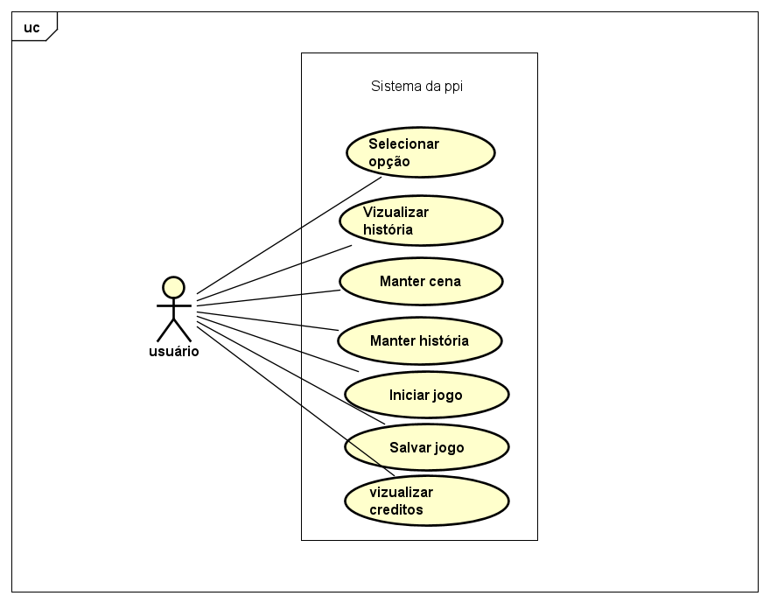

Fonte: autoria própria.

## 

## 

## 

## 

## **2.3** Documentação de casos de uso

O diagrama de caso de uso a seguir apresenta a relação entre os atores e os casos de uso do sistema.

Quadro 1 ‒ Manter Escolha

| **CASO DE USO** | **[UC001] Manter escolha** |
| --- | --- |
| Ator: | Usuário. |
| Pré-Condições: | Uma escolha cadastrada para alterar ou excluir uma cena no sistema. |
| Pós-Condições: | Uma escolha cadastrada, alterada, excluída ou listada no sistema |
| **FLUXO PRINCIPAL** | |
| **C) Cadastrar escolha**  C1) O usuário solicita o formulário de cadastro de escolhas.  C2) O sistema exibe o formulário.  C3) O usuário preenche as informações da cena e solicita o registro da escolha.  C4) O sistema registra a escolha no sistema.  **A) Alterar escolha**  A1) O usuário seleciona a escolha e solicita o formulário da cena.  A2) O sistema exibe o formulário com as informações da escolha selecionada.  A3) O usuário altera as informações e solicita o registro da escolha.  A4)O sistema registra a escolha no sistema.  **E) Excluir escolha**  E1) O usuário seleciona a escolha e solicita a sua exclusão.  E2) O usuário confirma a exclusão.  E3) O sistema exclui a escolha do sistema.  **L) Listar escolhas**  L1) O usuário solicita a listagem das escolhas.  L2) O Sistema lista as escolhas existentes no sistema. | |
| **FLUXOS ALTERNATIVOS** | |
| E4) escolhas vinculadas a uma história.  E4)a)O sistema verifica que a escolha está associada com alguma história e solicita a exclusão da escolha e realocação da história.  E4)b)O usuário solicita a exclusão da escolha.  E4)c)O sistema exclui a escolha e realoca a história.  L2) Não há escolhas cadastradas no sistema.  L2)a) O sistema informa que não há escolhas cadastradas. | |
| **FLUXOS DE EXCEÇÕES** | |
| CAE4) O sistema não consegue efetuar a operação na escolha.  CAE4)a) O sistema verifica que não pôde efetuar a operação na escolha e exibe uma mensagem de que não conseguiu registrar a escolha.  A2) O sistema não consegue exibir as informações da escolha.  A2)a) O sistema não consegue exibir a cena e exibe uma mensagem de erro. E4)c)O sistema não consegue realizar a exclusão da escolha.  E4)c)a)O sistema não consegue excluir as escolhas e exibe uma mensagem de que não teve êxito ao excluir as escolhas. | |

Fonte: Autoria própria.

Quadro 2 ‒ Manter história

| **CASO DE USO** | **[UC002] Manter história** |
| --- | --- |
| Ator: | Usuário. |
| Pré-Condições: | Uma história cadastrada para alterar, excluir e listar uma história. |
| Pós-Condições: | Uma história cadastrada, alterada, excluída ou listada no sistema |
| **FLUXO PRINCIPAL** | |
| **C) Cadastrar história**  C1) O usuário solicita o formulário de cadastro da história.  C2) O sistema exibe o formulário.  C3) O usuário preenche as informações da história e solicita o registro da história.  C4) O sistema registra a história no sistema.  **A) Alterar história**  A1) O usuário seleciona a história e solicita o formulário da história.  A2) O sistema exibe o formulário com as informações da história selecionada.  A3) O usuário altera as informações e solicita o registro da história.  A4)O sistema registra a história no sistema.  **E) Excluir história**  E1) O usuário seleciona a história e solicita a sua exclusão.  E2) O sistema exclui a história no sistema.  **L) Listar história**  L1) O usuário solicita a listagem da história.  L2) O Sistema lista a história no sistema. | |
| **FLUXO ALTERNATIVO** | |
| L2) Não há a história cadastrada.  L2)a) O sistema exibe uma mensagem de que não há história cadastrada no sistema. | |
| **FLUXO DE EXCEÇÃO** | |
| CAE4) O sistema não consegue efetuar a operação na história.  CAE4)a) O sistema verifica que não pôde efetuar a operação na história e exibe uma mensagem de que não conseguiu registrar a história.  A2) O sistema não consegue exibir os dados da história.  A2)a) O sistema não consegue exibir os dados da história e exibe uma mensagem de erro.  E4)c)O sistema não consegue realizar a exclusão da história.  E4)c)a)O sistema não consegue realizar a exclusão da história. | |

Fonte: Autoria própria

Quadro 3 ‒ Visualizar história

| **CASO DE USO** | **[UC003] Visualizar história** |
| --- | --- |
| Ator: | Usuário. |
| Pré-Condições: | Um usuário no sistema para visualizar a história. |
| Pós-Condições: | Um usuário visualizando a história no sistema. |
| **FLUXO PRINCIPAL** | |
| 1) O usuário visualiza a história do sistema. | |
| **FLUXO ALTERNATIVO** | |
| Não Há | |
| **FLUXO DE EXCEÇÃO** | |
| 1)O sistema não consegue exibir a história.  1)a)O sistema verifica que não pôde exibir a história e exibe uma mensagem de erro. | |

Fonte: Autoria própria.

Quadro 4 ‒ Salvar progresso

| **CASO DE USO** | **[UC004] Salvar jogo** |
| --- | --- |
| Ator: | Usuário. |
| Pré-Condições: | Ter algum progresso no sistema. |
| Pós-Condições: | Progresso salvo no sistema. |
| **FLUXO PRINCIPAL** | |
| 1) O sistema salva seu progresso no sistema | |
| **FLUXO ALTERNATIVO** | |
| Não há | |
| **FLUXO DE EXCEÇÃO** | |
| 1)O sistema não consegue salvar o progresso do usuário no sistema.  1)a)O sistema verifica que não pôde salvar o progresso do usuário. | |

Fonte: Autoria própria.

Quadro 5 ‒ Selecionar opção

| **CASO DE USO** | **[UC05] Selecionar opção** |
| --- | --- |
| Ator: | Usuário. |
| Pré-Condições: | Uma opção cadastrada no sistema. |
| Pós-Condições: | Opções para o usuário poder selecionar no sistema. |
| **FLUXO PRINCIPAL** | |
| 1) O usuário seleciona a opção.  2) O sistema vai para a próxima história. | |
| **FLUXO ALTERNATIVO** | |
| Não há | |
| **FLUXO DE EXCEÇÃO** | |

| 1) O usuário seleciona uma opção.  2) O sistema informa que não há história vinculada a essa escolha, exibe uma mensagem de erro. | |
| --- | --- |

Fonte: Autoria própria.

Quadro 6 ‒ Iniciar jogo

| **CASO DE USO** | **[UC006] Iniciar jogo** |
| --- | --- |
| Ator: | Usuário. |
| Pré-Condições: | Uma história e uma opção cadastradas no sistema. |
| Pós-Condições: | O usuário pode interagir com o sistema. |
| **FLUXO PRINCIPAL** | |
| 1) O usuário clica no botão “INICIAR”.  2) O sistema exibe a história e as opções para o usuário. | |
| **FLUXO ALTERNATIVO** | |
| Não há | |
| **FLUXO DE EXCEÇÃO** | |
| 2)O sistema informa que não há história ou opções cadastradas  2)a)O sistema verifica que não pôde listar a história ou opções presentes no sistema e exibe uma mensagem de que não conseguiu listar a história ou opções. | |

Fonte: Autoria própria.

Quadro 3 ‒ Visualizar créditos

| **CASO DE USO** | **[UC007] Visualizar créditos** |
| --- | --- |
| Ator: | Usuário. |
| Pré-Condições: | Um usuário no sistema para visualizar os créditos. |
| Pós-Condições: | Um usuário visualizando os créditos no sistema. |
| **FLUXO PRINCIPAL** | |
| 1) O usuário visualiza os créditos do sistema. | |
| **FLUXO ALTERNATIVO** | |
| Não Há | |
| **FLUXO DE EXCEÇÃO** | |
| 1)O sistema não consegue exibir os créditos.  1)a)O sistema verifica que não pôde exibir os créditos e exibe uma mensagem de erro. | |

Fonte: Autoria própria.

##### **2.4** wireframes

1 - Listar escolha:

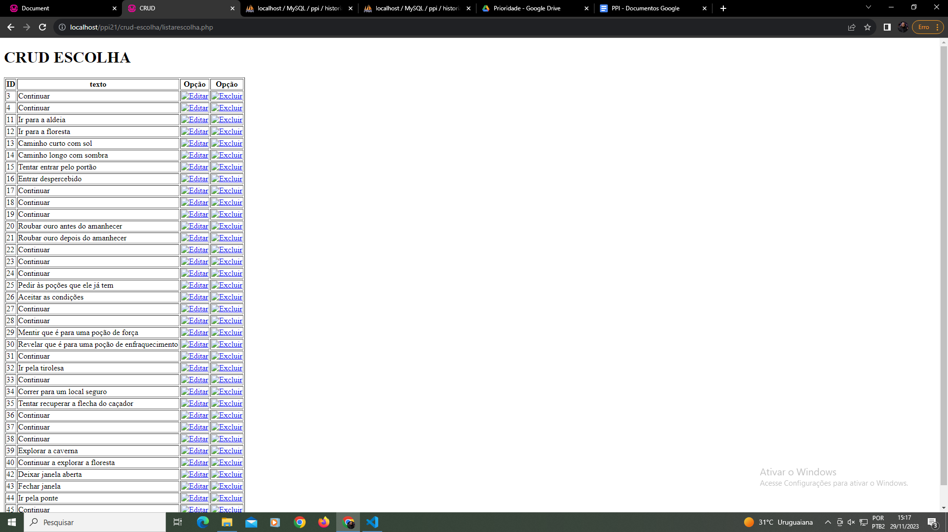

2 - Tela de início

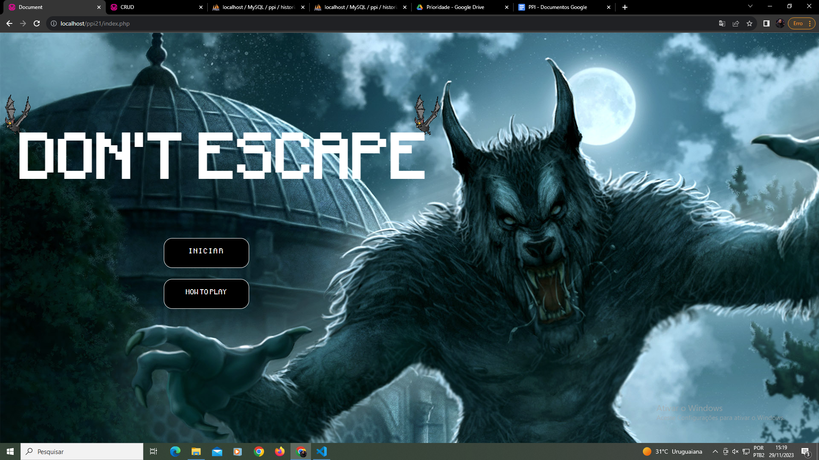

## 3 - Listar história

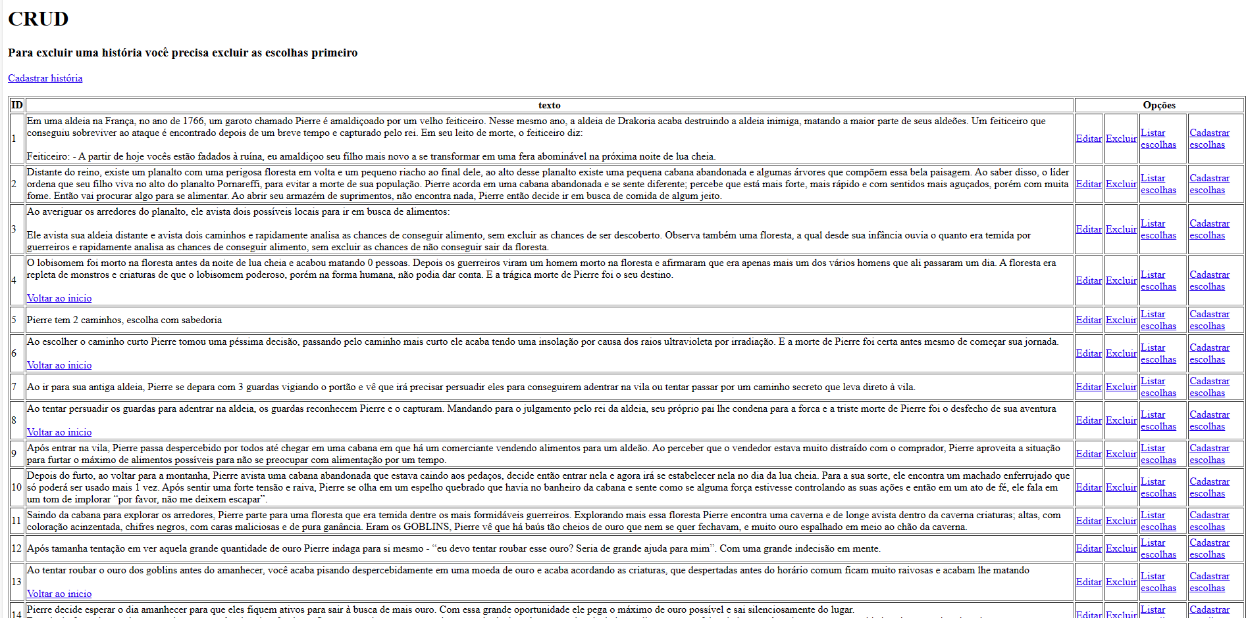

**2.5** Modelo conceitual do banco de dados

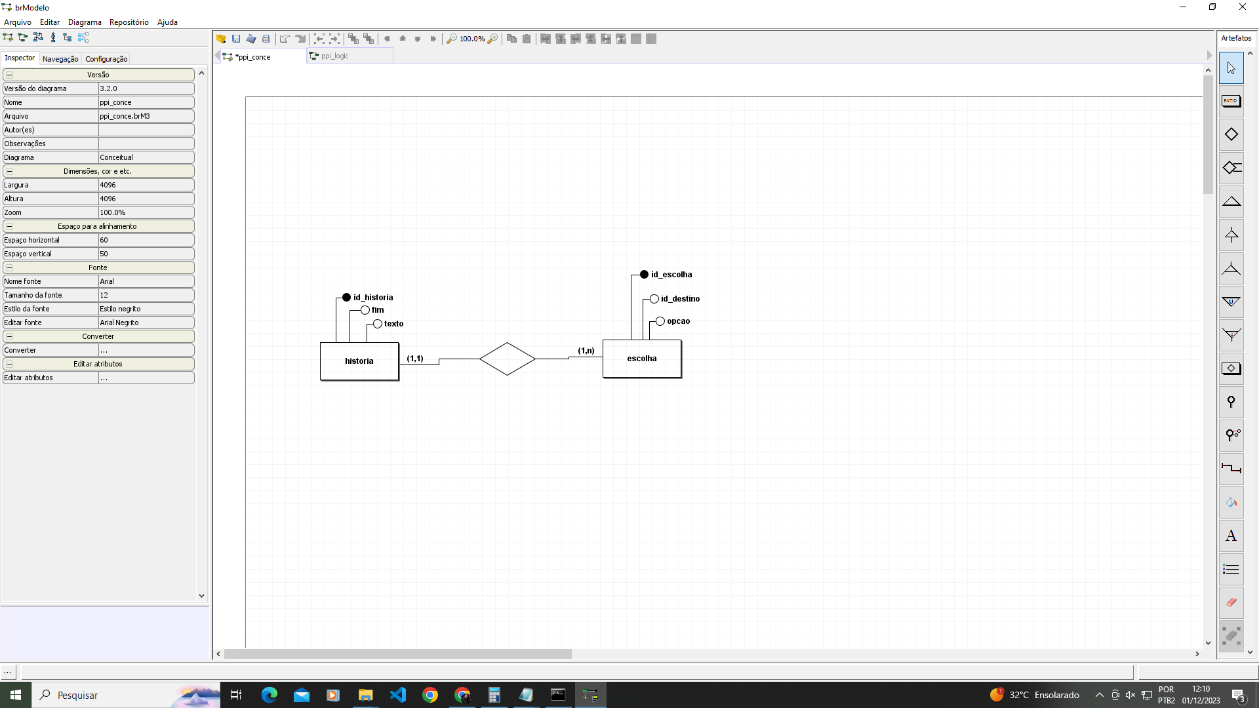

**2.6** Modelo lógico do banco de dados

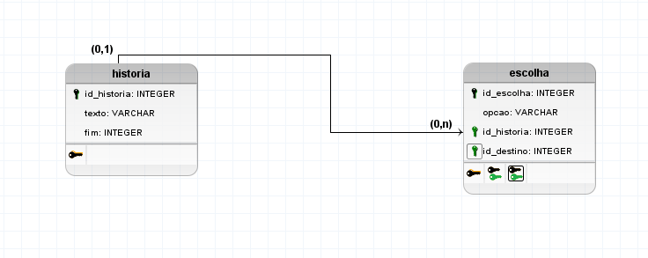

## EXEMPLOS DE CITAÇÕES

“Exemplo de citação - as citações diretas, no texto, com até três linhas, devem estar contidas entre aspas duplas.” (ABNT, 2002, p. 2).

Exemplo de citação - as citações diretas, no texto, com mais de três linhas, devem ser destacadas com recuo de 4 cm da margem esquerda, com letra menor que a do texto e sem as aspas. (ABNT, 2002, p. 2).

## EXEMPLOS DE TABELA E ILUSTRAÇÕES

As figuras devem ser apresentadas conforme exemplo da Figura 1.

Figura 1 ‒ IFFar Campus Avançado Uruguaiana

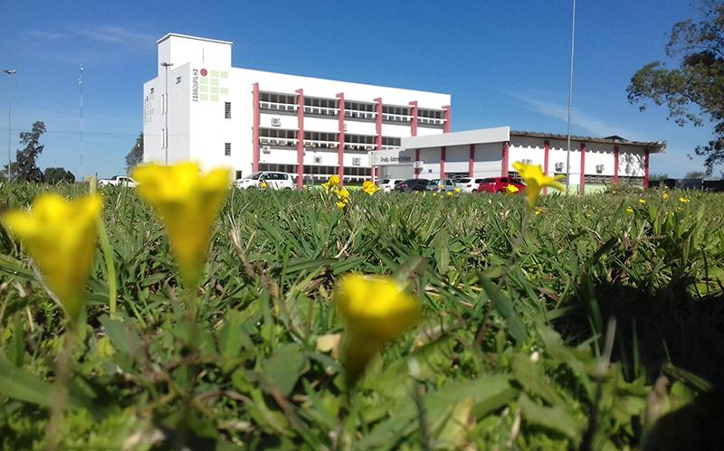  
Fonte: acervo de imagens do IFFar-CAU (2018)

A formatação das tabelas deve seguir a Norma de Formatação Tabular do IBGE, que está disponível no link:

<https://biblioteca.ibge.gov.br/visualizacao/livros/liv23907.pdf>. A Tabela 1 é um exemplo de como deve ser apresentada uma tabela em um trabalho acadêmico:

Tabela 1 ‒ Variação IGPM

| **Mês/Ano** | **%** |
| --- | --- |
| 07/2020 | 0,49 |
| 08/2020 | 0,53 |
| 09/2020 | 0,82 |
| 10/2020 | 0,65 |

Fonte: CALCULAR...(2020)

A principal diferença entre um quadro e uma tabela é o seu conteúdo: uma tabela contém números e um quadro contém texto. O Quadro 1 mostra como um quadro deve ser apresentado em um trabalho acadêmico. As normas da ABNT não informam sobre a formatação dentro do quadro, ficando ela a critério estético do autor. Ela versa apenas sobre o título e a fonte, que devem seguir o exemplo mostrado.

Quadro 1 ‒ Ciclo PDCA

| **ETAPAS** | **AÇÕES** |
| --- | --- |
| P (PLAN) | **Planejar o trabalho a ser realizado** por meio de um plano de ação após a identificação, reconhecimento das características e descoberta das causas principais do problema (projeto da garantia da qualidade). |
| D (DO) | **Realizar o trabalho planejado** de acordo com o plano de ação (execução da garantia da qualidade, cumprimento dos padrões). |
| C (CHECK) | **Medir ou avaliar** o que foi feito, identificando a diferença entre o realizado e o que foi planejado no plano de ação (verificação do cumprimento dos padrões da qualidade). |
| A (ACT) | **Atuar corretivamente** sobre a diferença identificada (caso houver); caso contrário, haverá a **padronização** e a conclusão do plano (ações corretivas sobre os processos de planejamento, execução e auditoria; eliminação definitiva das causas, revisão das atividades e planejamento. |

Fonte: Adaptado de Chiavenato (2004)

Gráfico 1 ‒ Taxa média geométrica de crescimento anual, Brasil – 1872/2010

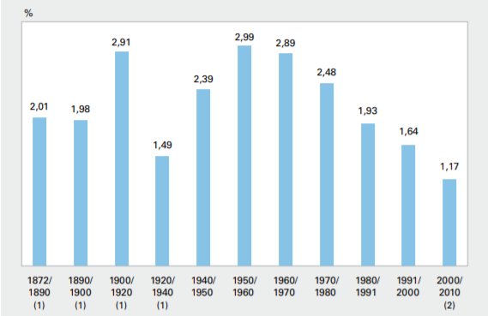  
Fonte: IBGE (2011)

## MODELO DE QUADROS DE CASOS DE USO (ÁREA: PROGRAMAÇÃO)

“Exemplo de citação –

Quadro 2 ‒ [UC001]

| **CASO DE USO** | **[UC001] Excluir imagens denunciadas** |
| --- | --- |
| Atores | Administrador |
| Pré-Condições | Estar logado e visualizando a lista de itens |
| Pós-Condições | Excluir imagem denunciada e notificar o proprietário |
| **FLUXO PRINCIPAL** | |
| 1. Os administradores são notificados sobre a imagem denunciada. 2. O administrador abre a imagem em questão e a analisa. 3. O administrador a exclui ou mantém na rede. | |
| **FLUXO ALTERNATIVO** | |
| 1. Os administradores são notificados sobre a imagem denunciada 2. O administrador abre a imagem em questão e a analisa 3. O administrador a exclui. 4. O sistema informa erro no processo e recarrega a página | |

Fonte: Autoria própria.

## MODELO DE REQUISITOS FUNCIONAIS (ÁREA: PROGRAMAÇÃO)

“Exemplo de citação –

Quadro 3 ‒ [RF001]

| **[RF001] Curtir imagem** | |
| --- | --- |
| Descrição: | Este requisito funcional permite que o usuário favorite alguma imagem de outro usuário. |
| Prioridade: | ◻ Essencial ■ Importante ◻ Desejável |

Fonte: Autoria própria.

# Considerações finais

Texto.

###### REFERÊNCIAS

ASSOCIAÇÃO BRASILEIRA DE NORMAS TÉCNICAS. **ABNT NBR 10520**: informação e documentação: citações em documentos: apresentação. Rio de Janeiro: ABNT, 2002.

CALCULAR correção monetária IPC do IGP (FGV). *[S.l.]*, 2020. Disponível em: https://www.ecalculos.com.br/utilitarios/ipc-do-igp-fgv.php. Acesso em: 13 nov. 2020.

CHIAVENATO, Idalberto. **Introdução à teoria geral da administração**. 3. ed. rev. e atual. Rio de Janeiro: Elsevier, 2004.

IBGE. **Sinopse do censo demográfico 2010**. Rio de Janeiro, 2011. Disponível em: https://biblioteca.ibge.gov.br/visualizacao/livros/liv49230.pdf. Acesso em: 16 nov. 2020.

PSIDONIK, Jorge Valdair. **Luta por moradia em Erechim/RS**: a ação do movimento popular urbano. 2019. Dissertação (Mestrado em História) – Universidade Federal da Fronteira Sul, Chapecó, 2019. Disponível em: https://rd.uffs.edu.br/bitstream/prefix/3341/1/PSIDONIK.pdf. Acesso em: 04 fev. 2020.

SAGAN, Carl. **Pálido ponto azul**. São Paulo: Cia. das Letras, 1994.

SIMIONI, Lilian. **Biblioteca reabre para atendimentos depois do inventário anual**. 2017. Disponível em: https://www.uffs.edu.br/campi/chapeco/noticias/imagens/biblioteca-reabre-para-atendimentos-depois-do-inventario-anual-foto-lilian-simioni-arquivo-uffs/@@images/image. Acesso em: 13 nov. 2020.

###### ANEXO A – Título

[Inserir anexo, se houver].

###### ANEXO B – Título

[Inserir anexo, se houver].